**CSS Unit**

**Value dan Unit (Nilai dan Satuan pada CSS)**

width: 80%;

height: 500px;

pada contoh diatas 80 dan 500 adalah nilai, lalu % dan px adalah satuan

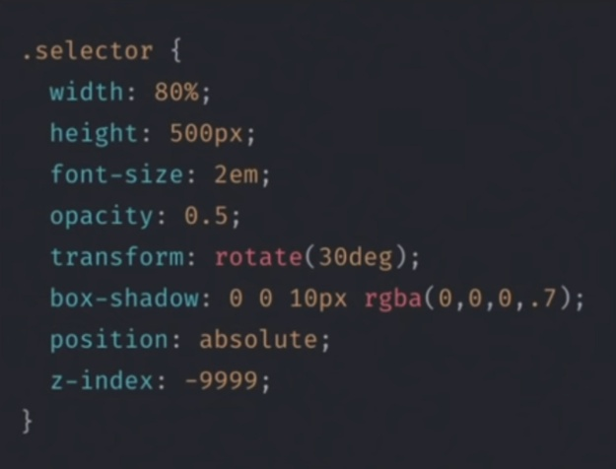

CSS Value

integer, merupakan angka bilangan bulat (positif/negatif) tanpa satuan

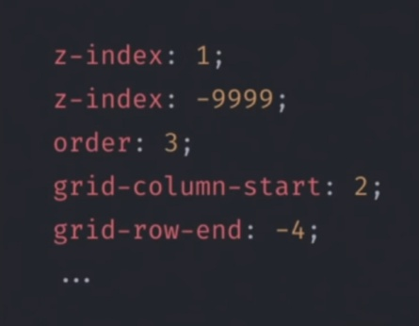

number, merupakan angka yang bisa nilai desimal (boleh pecahan). Bila menulisa 0.X maka 0 bisa dihilangkan sehingga ditulis .X (contoh = 0.8 menjadi .8)

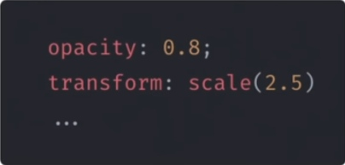

percentage, mempresentasikan sebagian dari nilai tertentu, % selalu relative terhadap nilai yang lain. Lebar akan ikut berubah jika ukuran parent (pembungkusnya) berubah, misal window jadi parent :

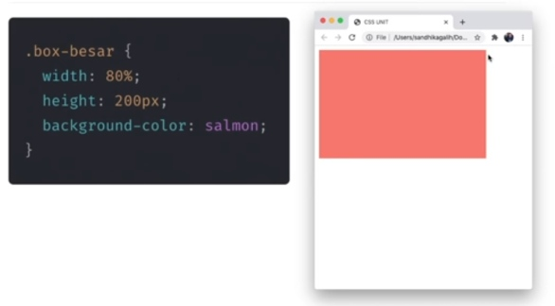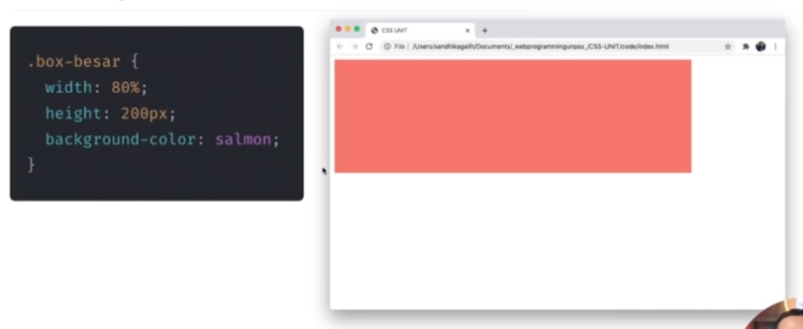

dimension, nilai yang digabungkan dengan satuan (number yang memiliki satuan dibelakangnya.

Value dimension dibagi menjadi :

* angle (sudut), satuan untuk sudut adalah deg (degree), rad (radian), grad (gradian), turn (berapa putaran). Berikut perbandingan konfersi nilainya :

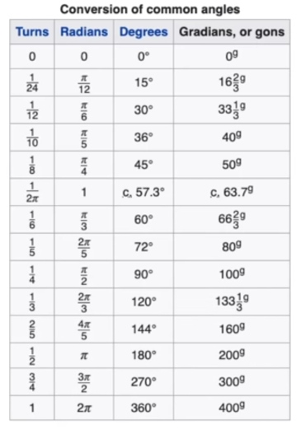 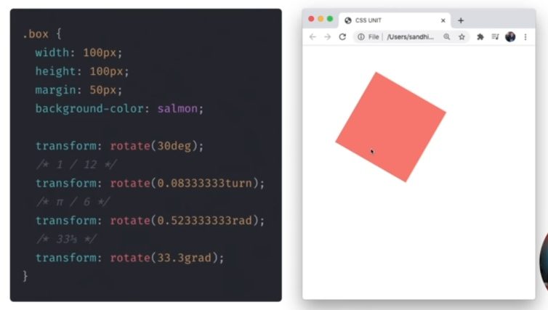

* time, satuannya s (second = detik) dan ms (milisecond = mili detik)

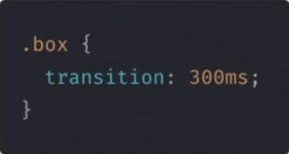

* resolution, satuannya dpi (dot per inch), dpcm (dot per centimeter), dppx (dot per poxel). Biasanya memiliki tujuan untuk desain printing, misalnya media query melakukan print

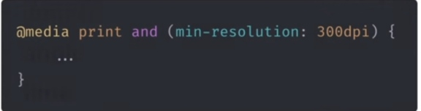

* length, dibagi lagi menjadi dua kategori :
* Absolute, ukuran yang absolut fixed (ukuran sudah pasti)

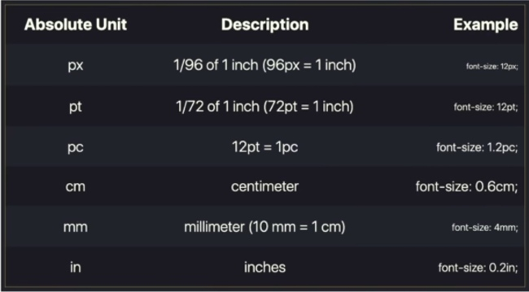

* Relative, relatif terhadap apa? bagus digunakan untuk menggunakan website yang responsif

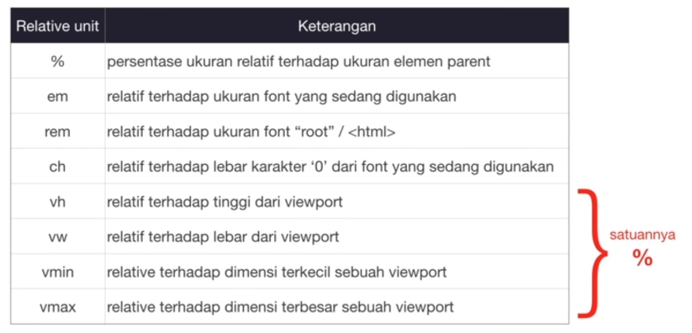

em, 1 em = ukuran dari font yang sedang digunakan suatu elemen, bila tidak ada ukuran dalam elemen maka akan melihat parent-nya dan memakai ukurannya sebagai dasar

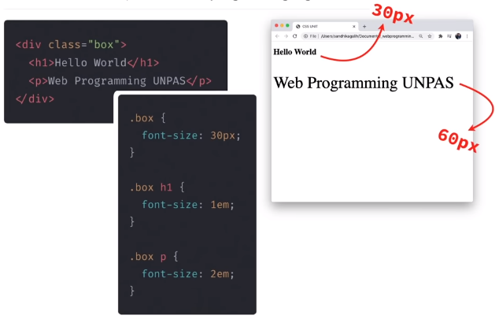

rem, 1 rem = ukuran dari font root (akar paling atas), tidak akan melihat font-size di element-nya dan parent-nya.

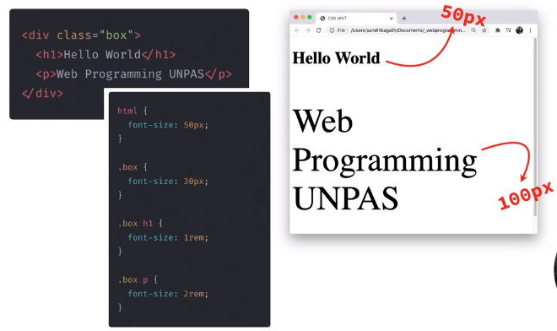

ch (character), pada font serif tiap huruf memiliki ukuran yang berbeda (maka yang diambil adalah lebar karakter “0” nya). Perlu diketahui monospaced font merupakan adalah jenis huruf (font) yang ukuran melintang huruf dan karakternya sama lebarnya secara horizontal. biasanya ch dipakai untuk membuat place holder untuk tempat yang belum diketahui isinya (entah itu dari database atau input user) tapi kita ingin memastikan panjangnya (misal tidak lebih dari 100 character)

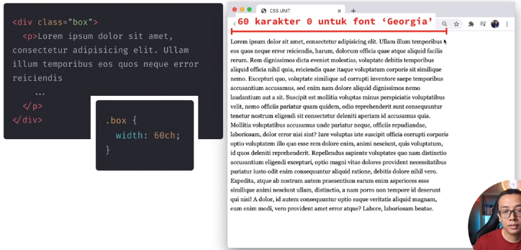

viewport unit (vh, vw, vmin, vmax), viewport = tampilan dari device apapun

vh (viewport height) & vw (viewport width), misal saat ukuran browser diubah maka ukuran elemen akan tetap menyesuaikan. Bermanfaat untuk membuat website responsif di semua device (hp, laptop dll).

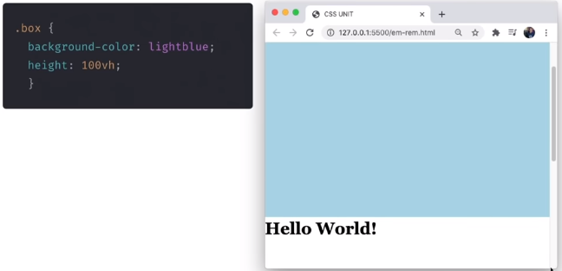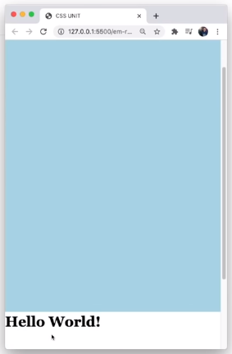

vmin (viewport minimum), mengambil ukuran viewport bagian yang kecilnya (ukuran layar paling kecil = misalnya kalo di smartphone diambil ukuran lebarnya).

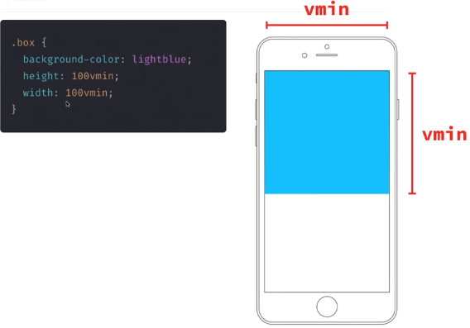

vmax (viewport maximum), mengambil ukuran viewport bagian yang besarnya (ukuran layar paling besar = misalnya kalo di smartphone diambil ukuran tingginya)

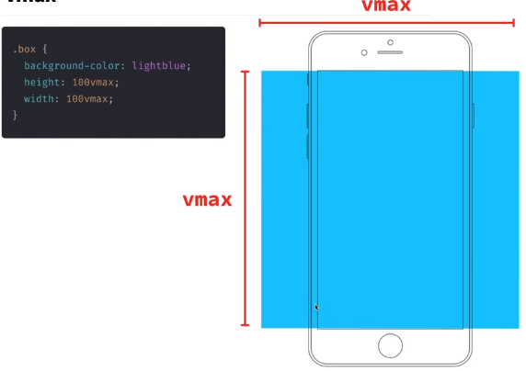

**EM VS REM**

Perlu diketahui ukuran font-size default dari root pada HTML adalah 16px

em

sejarahnya karena semua karakter ukuran “M” mengukur lebar horizontal tapi berubah untuk mengatur tinggi dari font. em memiliki sifat bertumpuk (cascading) untuk meninjau ukuran font dari parent-nya. Misal bila diberikan ukuran em pada suatu elemen, akan melihat berdasarkan ukuran font dari parent-nya, bila font-size parent-nya menggunakan em juga, akan melihat ke atas parent-nya lagi sampai nilai yang fix (ukuran px, pt dll) sehingga menyebabkan ukuran perkalian dari em.

Bila unit em digunakan untuk lenght (panjang) dari suatu elemen (misal dipakai untuk padding atau margin) maka sifatnya akan meninjau ukuran font dari elemen-nya sendiri, kemuadian baru lanjut meninjau ke parent-nya sampai nilai yang fix. Untuk nilai default h1 2em, h2 1.5em, p 1em (relatif terhadap default 16px)

rem (root em)

sama seperti em, tetapi tidak meninjau dari parent-nya, melainkan langsung ke root-nya atau pembungkus paling terluar HTML yaitu :root {} atau html {} (keduanya sama saja, bila tidak diberikan maka ukuran font defaultnya 16px)

note : untuk penggunaan, unit em cocok digunakan untuk membuat padding dan margin (misal membuat tombol lain dengan ukuran berbeda, kotak lain yang sudah ada bentuk regulernya dll). rem cocok digunakan untuk membuat dan mengatur ukuran font.

**Viewport Unit (vh, vw, vmin, vmax)**

vh = relatif terhadap tinggi viewport, vw = relatif terhadap lebar viewport, vmin = relatif terhadap dimensi terkecil viewport (lebar di hp, tinggi di laptop), vmax = relatif terhadap dimensi terbesar viewport (tinggi di hp, lebar di laptop).

note : untuk mengecek ukuran di device tertentu, kita bisa memeriksa dengan Klik Kanan - pilih Inspect - pilih Toogle device toolbar (nanti bisa memilih cek tampilan di perangkat mana)

**CSS Function “calc()”**

Definisi : Sebuah fungsi pada CSS yang memungkinkan kita untuk melakukan operasi matematika / kalkulasi pada nilai dari sebuah properti. Nilai yang bisa dikelola diantaranya : <length> (px, em, rem, vw, vh), <angle> (rad, grad, deg), <time> (s, ms), <percentage>, <number>

syntax = property: calc(expression);

contoh

penjumlahan = width: calc(10px + 100px); ukuran menjadi 110px

pengurangan = width: calc(100% - 30px); satuan bisa beda, 100% container dikurangi 30px

perkalian = syaratnya pengali harus dengan nilai yang tidak memiliki satuan

el. {

    /* valid */

    margin: calc(10px * 3);

    /* valid */

    margin: calc(3 * 10px);

    /* invalid */

    margin: calc(30px * 3px);

}

pembagian = syaratnya pembagi harus dengan nilai yang tidak memiliki satuan dan bukan 0

el. {

    /* valid */

    margin: calc(30px / 3);

    /* invalid */

    margin: calc(30px / 10px);

    /* tidak bisa dibagi 0 */

    margin: calc(30px / 0);

}

Ingat, harus ada spasi untuk expression-nya

el. {

    /* valid */

    margin: calc(30px + 2px);

    /* invalid */

    margin: calc(30vw+10px);

    /* valid */

    margin: calc(30vw - 2px);

    /* invalid */

    margin: calc(30vw-4px);

}

Fungsi calc() dapat lebih kompleks lagi dengan cara melakukan nesting (calc yang bersarang)

el. {

    width: calc(calc(100% / 3) - calc(1rem * 2));

    width: calc((100% / 3) - (1rem * 2));

    /* Order of Operation = jalannya kali, bagi, tambah, kurang */

    width: calc((100% / 3) - (1rem * 2));

}

CSS bisa bikin variable (disebutnya CSS properties)

CSS properties bisa ikut operasi matematika fungsi calc()

:root {

    --header-height: 30px;

}

.el {

    height: calc(100vh - var(--header-height));

}

/* dilakukan ketika elemen kita penuh satu layar tapi tidak menghalangi nav bar / header yang ada di atas */

calc() adalah fungsi baru, daftar browser yang sudah support (<https://caniuse.com/calc>)